МИНОБРНАУКИ РОССИИ
Санкт-Петербургский государственный
электротехнический университет
«ЛЭТИ» им. В.И. Ульянова (Ленина)
Кафедра МОЭВМ

Курсовая РАБОТА
по дисциплине «Разработка приложений для мобильнх платформ»
Тема: Hotseat Шапка

Студентка гр. 6304 |  | Блинникова Ю.И.
Студент гр. 6304 |  | Зубов К.А.
Студент гр. 6304 |  | Зыль С.Е.
Преподаватель |  | Заславский М.М.

Санкт-Петербург
2020
ЗАДАНИЕ

Студенты
Блинникова Ю.И
Зубов К.А.
Зыль С.Е.
Группа 6304
Тема проекта: Разработка приложения для игры Hotseat шапка
Исходные данные:
Необходимо реализовать приложение для игры Шапка с помощью hotseat.
Содержание пояснительной записки:
«Содержание
«Введение»
«Пользовательский интерфейс»
«Сценарии использования»
«Модель данных»
«Оценка сложности пользовательского интерфейса приложения»
«Разработанное приложение»
«Выводы»
«Приложение»
«Список использованных источников»
Предполагаемый объем пояснительной записки:
Не менее 20 страниц.
Дата выдачи задания:
Студент |  | Блинникова Ю.И.
Студент |  | Зубов К.А.
Студент |  | Зыль С.Е.
Преподаватель |  | Заславский М.М.
Аннотация

В рамках данного курса предполагалось разработать какое-либо приложение в команде на одну из поставленных тем. Была выбрана тема создания приложения для игры Hotseat Шапка. Найти исходный код и всю дополнительную информацию можно по ссылке:
https://github.com/moevm/adfmp20-hat
Summary

As part of this course, it was supposed to develop any application in the team on one of the topics posed. The theme of creating an application for the game Hotseat “Shapka” was chosen. You can find the source code and all additional information at the link: https://github.com/moevm/adfmp20-hat

Cодержание

Введение 5
Пользовательский интерфейс 6
Макет UI 6
Сценарии использования 10
UC-1.Формирование команд 10
UC-2.Выбор сложности 10
UC-3.Ввод слов 11
UC-4.Основной режим игры 11
Оценка сложности пользовательского интерфейса приложения 13
Суммарное количество действий 13
Количество действий по каждому виду взаимодействия 13
Упрощение интерфейса 14
Модель данных 15
Разработанное приложение 15
Краткое описание 15
Схема архитектуры 15
Использованные технологии 16
Использованные модули/системные библиотеки платформы 16
Стратегия для обеспечения кросс-платформенности приложения 16
Ссылки на Приложение 17
Заключение 18
Список использованных источников 19
Приложение. 20
Документация по сборке и развертыванию приложения. 20
Инструкция для пользователя 20
Снимки экрана приложения 21

Введение

Цель работы – реализовать приложение для игры Шапка с помощью hotseat. Шапка – это парная интеллектуальная игра, в которой игрок должен за небольшое время объяснить как можно больше слов, чтобы его партнер их отгадал. Hotseat - техника многопользовательской игры, позволяющая играть на одном игровом устройстве. Шапка предназначена для весёлых компаний людей, поэтому её реализация как мобильного приложения позволит быстро и удобно начинать и проводить игры.

Пользовательский интерфейс

Макет UI
Макет со всеми переходами доступен по ссылке - https://marvelapp.com/5idijaa

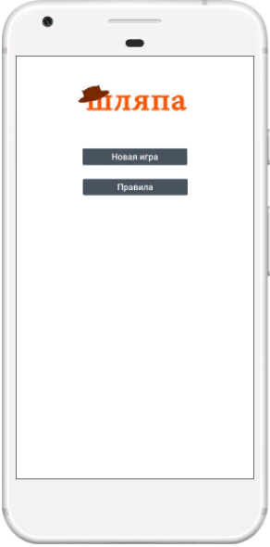
Рисунок 1 – Стартовое окно

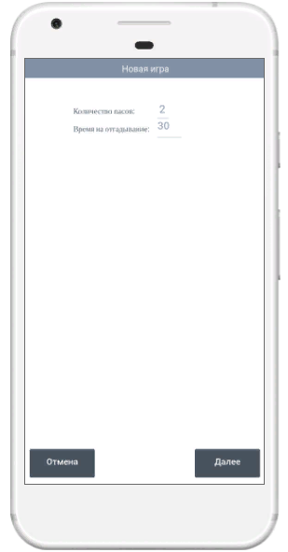
Рисунок 2 – Начальные настройки игры

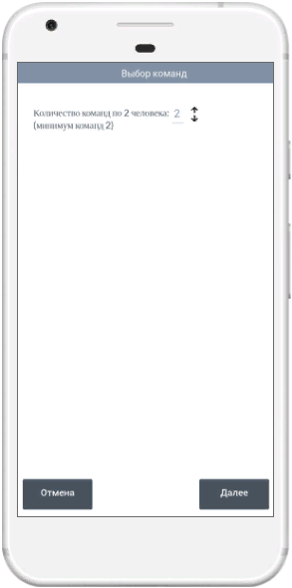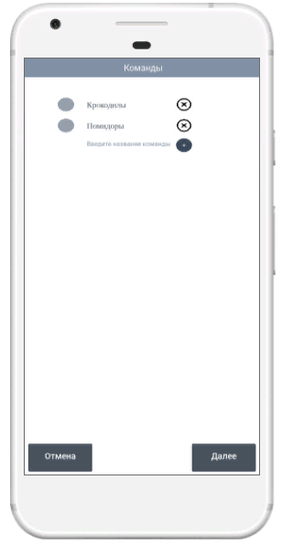
Рисунок 3 –Настройки команд

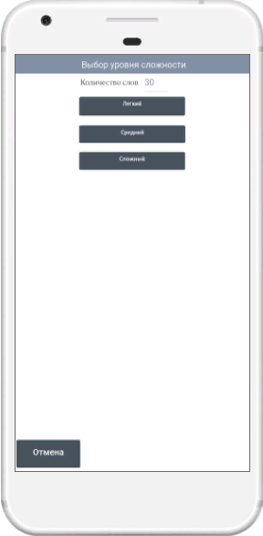
Рисунок 4 –Выбор сложности

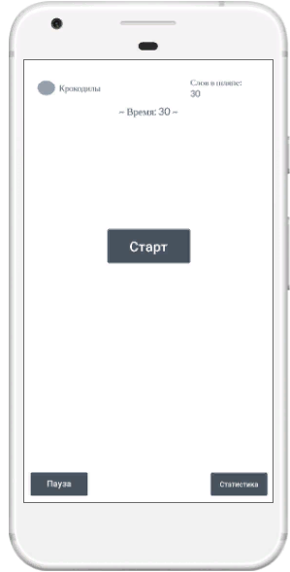
Рисунок 5 – Начало игры

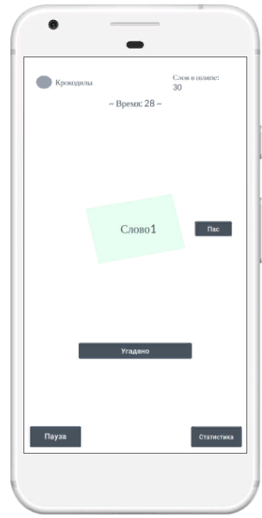
Рисунок 6 – Процесс игры

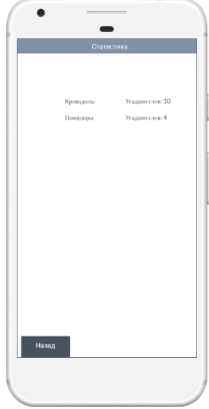
Рисунок 7 – Статистика во время игры

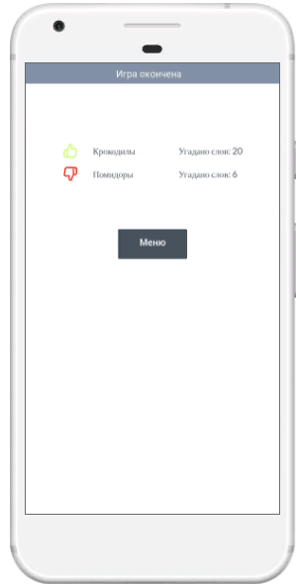
Рисунок 8 – Окончание игры

Сценарии использования

UC-1.Формирование команд

Предусловие
Установлены начальные настройки игры. Выбрано количество команд. Пользователь находится на странице «Команды».

Действующее лицо
Пользователь.

Основной сценарий
- Пользователь вводит название команды
- Пользователь добавляет команду.

Альтернативный сценарий
Пользователю не требуется добавление/изменение команд. Пользователь нажимает кнопку «Далее». Переход к use-case’у «Выбор сложности».

UC-2.Выбор сложности

Предусловие
Команды сформированы.

Действующее лицо
Пользователь.

Основной сценарий
- Пользователь выбрал уровень сложности
- Система отобразила диалоговое окно ввода своих слов.
- Пользователь согласился.
- Переход к use-case’у «Ввод слов».

Альтернативный сценарий
Переход к началу игры.

UC-3.Ввод слов

Предусловие
Пользователь на странице «Выбор уровня сложности» выбрал уровень сложности и согласился добавить свои слова, нажав кнопку «Да» в диалоговом окне.

Действующее лицо
Пользователь.

Основной сценарий
- Пользователь вводит в поле ввода слово
- Нажимает на кнопку «+»
- Слово добавлено в шляпу.
- Переход на шаг 2.

UC-4.Основной режим игры

Действующее лицо
Пользователь.

Основной сценарий
- Пользователь на странице «Начало игры (n-го игрока)» нажимает кнопку «Старт»
- Пока есть слова в шляпе и время, отведенное на раунд, не равно 0, на экране появляется слово, которое пользовтаель объясняет второму человеку, в паре с которым он играет.
2.1 Если второй человек угадывает слово, то пользователь нажимает кнопку «Угадано». Паре начисляется +1 балл, слово удаляется из шляпы, переход на шаг 2.
2.2 Если пользователь не может объяснить слово, он нажимает кнопку «Пас», слово удаляется из шляпы, пара не получает балл, переход на шаг 2.
2.2.1 Если игроки одной пары нажали кнопку «Пас» определенное количесто раз, то кнопка пропадает.
- Время, отведенное на раунд = 0, появляется диалоговое окно. В это время у второго человека есть последняя возможность назвать слово 1 раз.
3.1 Если слово названо верно, то этой паре начисляется +1 балл, слово удаляется из шляпы, если есть слова в шляпе - переход на шаг 1.
3.2 Если слово названо неверно, то этой паре не начисляется балл, слово удаляется из шляпы, если есть слова в шляпе - переход на шаг 1.
- Слова в шляпе закончились, появляется финальная статистика игры, где для каждой пары указано количество угаданных слов.
- Определен победитель.
- Игра закончена

Оценка сложности пользовательского интерфейса приложения

Суммарное количество действий
Таблица 1 - Суммарное количество действий
 | UC-1. Формирование команд | UC-2. Выбор сложности | UC-3.Ввод слов
Количество действий | 6 | 2 | 4

Количество действий по каждому виду взаимодействия
Таблица 2 - Количество действий по каждому виду взаимодействия
 | Клик | Нажатие на радиокнопку | Нажатие на кнопку | Ввод текста
Количество действий | 3 | 1 | 5 | 3

Таблица 3 - Количество действий по каждому виду взаимодействия (UC-1. Формирование команд)
 | Клик | Нажатие на кнопку | Ввод текста
Количество действий | 2 | 2 | 2

Таблица 4 - Количество действий по каждому виду взаимодействия (UC-2. Выбор сложности)
 | Нажатие на кнопку | Нажатие на радио-кнопку
Количество действий | 1 | 1

Таблица 5 - Количество действий по каждому виду взаимодействия (UC-3. Ввод слов)
 | Нажатие на кнопку | Ввод текста | Клик
Количество действий | 2 | 1 | 1

Упрощение интерфейса
Для "UC-1. Формирование команд" требуется слишком много действий.
Предлагается упростить последовательность действий для формирования команд. Для этого activity для формирования команд помещена сразу после главной activity и становится доступна после нажатия кнопки "Новая игра":
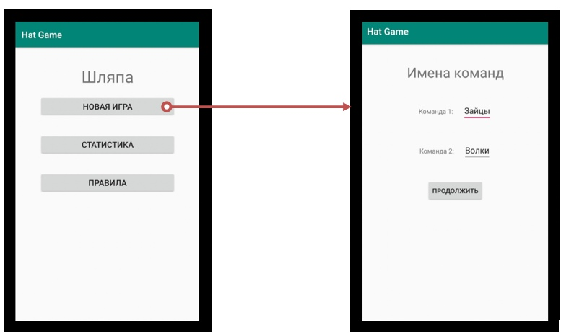
Рисунок 9 - Упрощенная последовательность формирования команд
В данном случае количество действий снижается с 6 до 5.
Также предлагается объединить activity для выбора секунд для ходу и уровня сложности. Это позволит ускорить начало игры.

Модель данных
Слова для игры Hat хранятся в формате json.
Для хранения слов используется коллекция MutableSet - набор уникальных
строк.
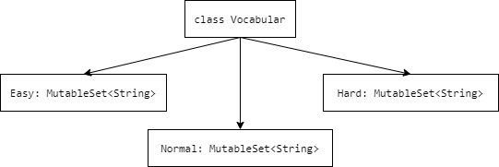

Разработанное приложение

Краткое описание
Мобильное приложение для игр Шапка с использованием Hotseat с возможностью изменения названий команд, добавления своих слов, выбора настроек игры.

Схема архитектуры
Архитектура приложения представлена на рис. 10.

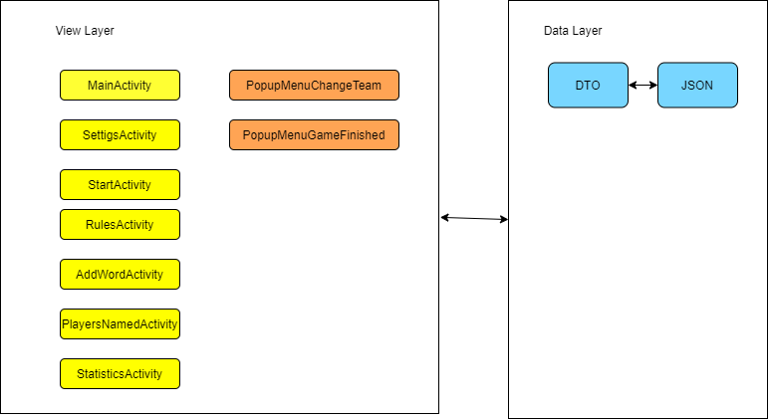
Рисунок 10 – Архитектура приложения

Использованные технологии
- Kotlin
- GSON 2.8
- Gradle 5+

Использованные модули/системные библиотеки платформы
- com.google.code.gson
- android.widget
- android.view
- kotlin
- junit
- android.support.tes

Стратегия для обеспечения кросс-платформенности приложения
Для обеспечения работы приложения на всех устройствах необходимо использовать подход адаптивности дизайна. Приложение можно устанавливать на самых разных устройствах, независимо от разрешения.
Также для обеспечения работы приложения на разных устройствах с разными версиями Android, необходимо устанавливать версию SDK, которую поддерживает большинство устройств.

Ссылки на Приложение
Ссылка на github: https://github.com/moevm/adfmp20-hat

Заключение
В ходе работы было разработано приложение для мобильных платформ для игры Шапка с использованием технологии Hotseat. В приложении реализован сам процесс игры, предусмотрен настройка игры, добавление своих слов, изменение команд.

Список использованных источников
- Стив Круг. Вебдизайн: книга Стива Круга или «не заставляйте меня думать!», 2-е издание. СПб: Символ-Плюс, 2008. – 224 с..
- Каталог наиболее популярных библиотек для Android по всем направлениям: https://snowdream.github.io/awesome-android/
- Репозиторий проекта: https://github.com/moevm/adfmp20-hat

Приложение.

Документация по сборке и развертыванию приложения.
Данное приложение можно запустить на реальном или виртуальном устройстве. Для этого необходимо установить Android Studio.

Инструкция для запуска на виртуальном устройстве(эмуляторе):
https://developer.android.com/studio/run/emulator
Инструкция для запуска на реальном устройстве: https://developer.android.com/studio/run/device

Инструкция для пользователя
Игровой процесс
Команды ходят по очереди. Ход заключается в том, что один из игроков достает слова из шляпы по одному и объясняет их сокоманднику. При объяснении не допускается:
- использовать слова, однокоренные объясняемому;
- называть прямые переводы объясняемого слова на иностранные языки;
- указывать жестами на предметы обстановки и части тела. На ход дается фиксированное в начале игры время (часто 20–30 секунд); если последнее слово отгадано не было, оно возвращается в шляпу.
В итоге побеждает та команда, участники которой отгадали наибольшее количество слов.

Снимки экрана приложения
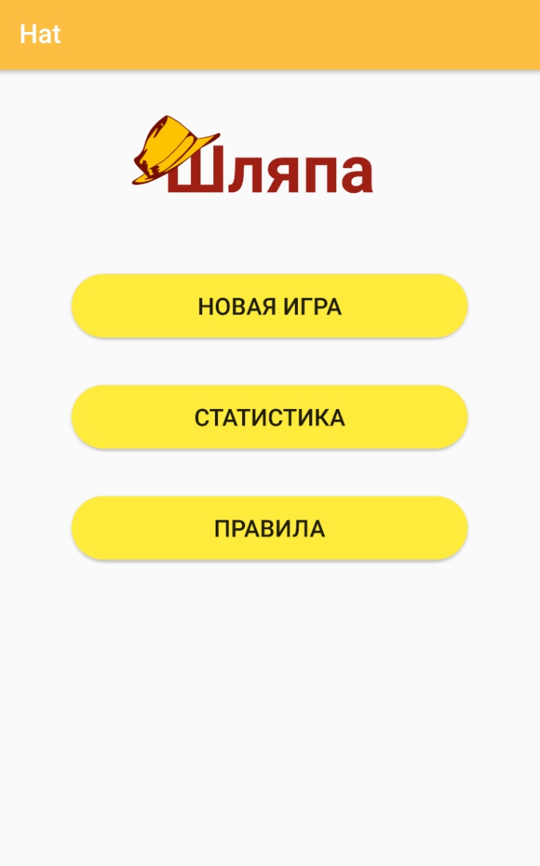
Рисунок 11 – Стартовое окно приложения
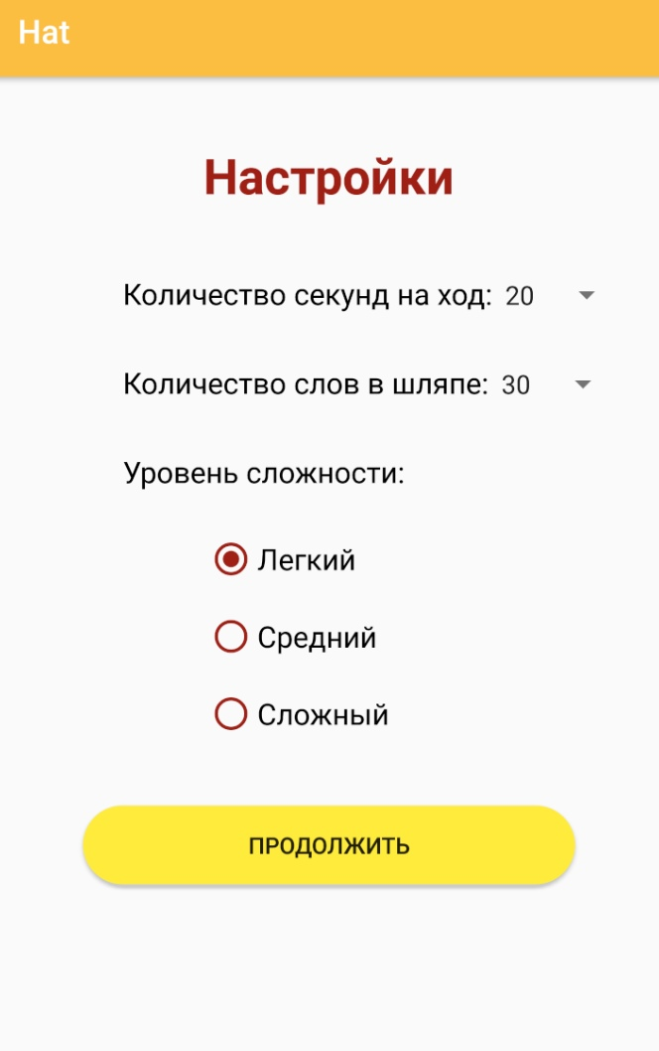
Рисунок 12 – Окно настроек игры
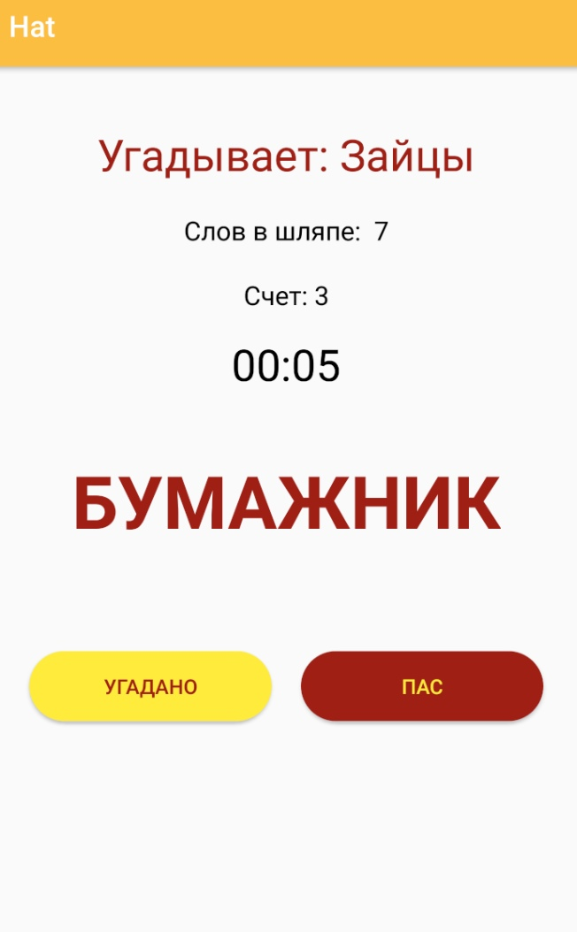
Рисунок 13 – Окно процесса игры

